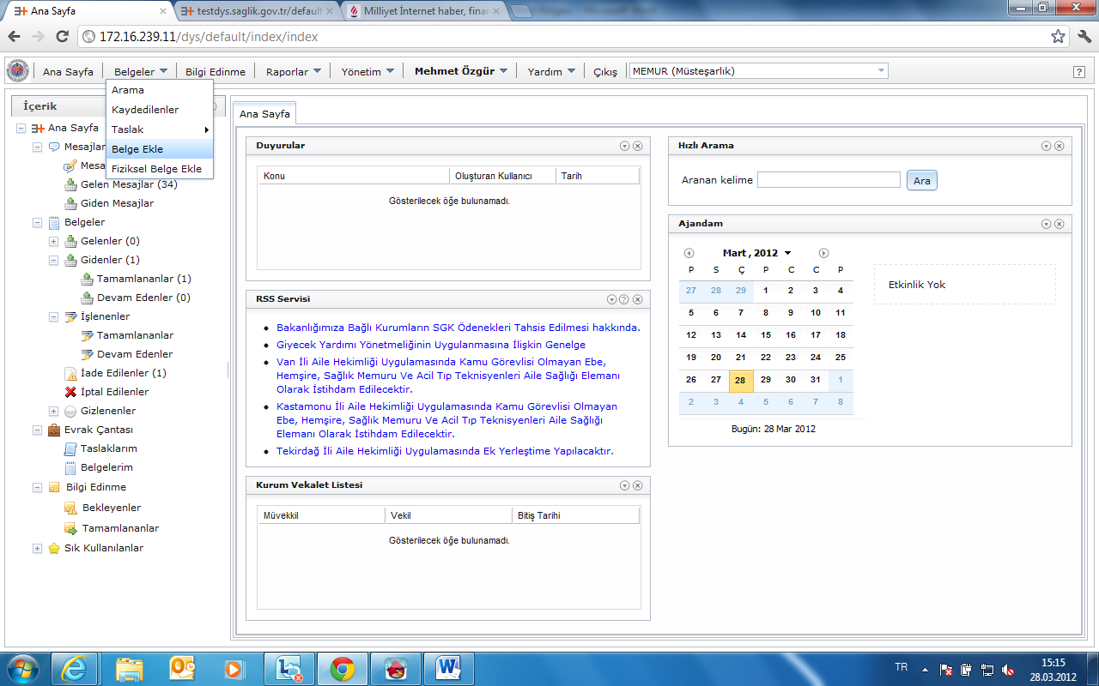
BELGELER MENUSUNDEN BELGE EKLE BUTONUNA BASILACAK.
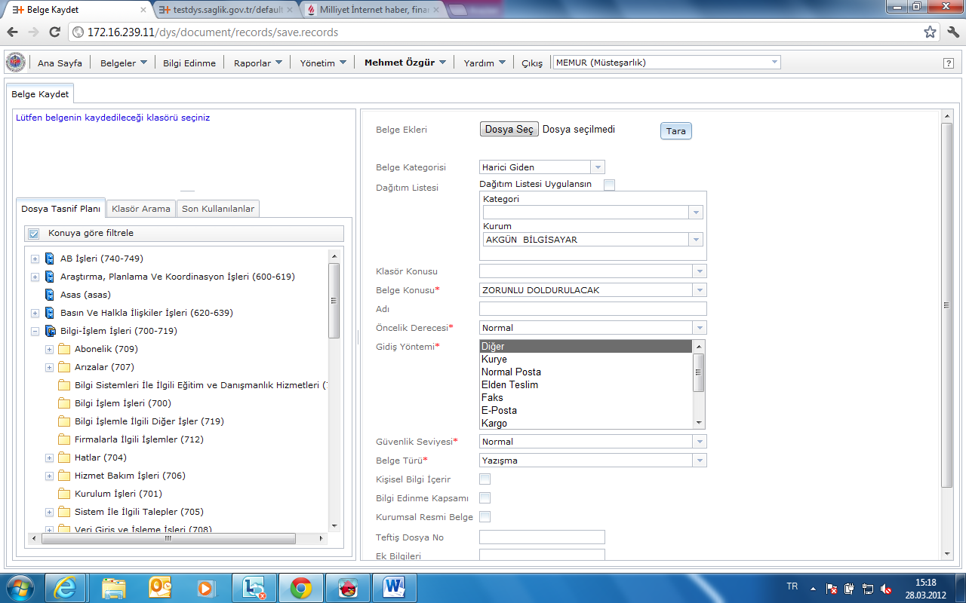
ÖNCELİKLE BELGE KATAGORİSİ SEÇİLECEK (HARİCİ GELEN YA DA KURUMİÇİ YAZIŞMA (İKİSİ İÇİNDE YAPILACAK İŞLEMLER AYNIDIR)). BELGE EKLEMELER DOSYA SEÇ E BASILARAK BİLGİSAYARIMIZDA OLAN EVRAĞI EKLEYE BİLİRİZ YADA TARA BUTONUNA BASARAK FİZİKİ EVRAĞI TARATARAK SİSTEME EKLEMİŞ OLURUZ.
BOŞ ALANLAR DOLDURULACAK ÖZELLİKLE YANINDA KIRMIZI NOKTA OLAN KISIMLAR MECBURİ DOLMAK ZORUNDADIR.

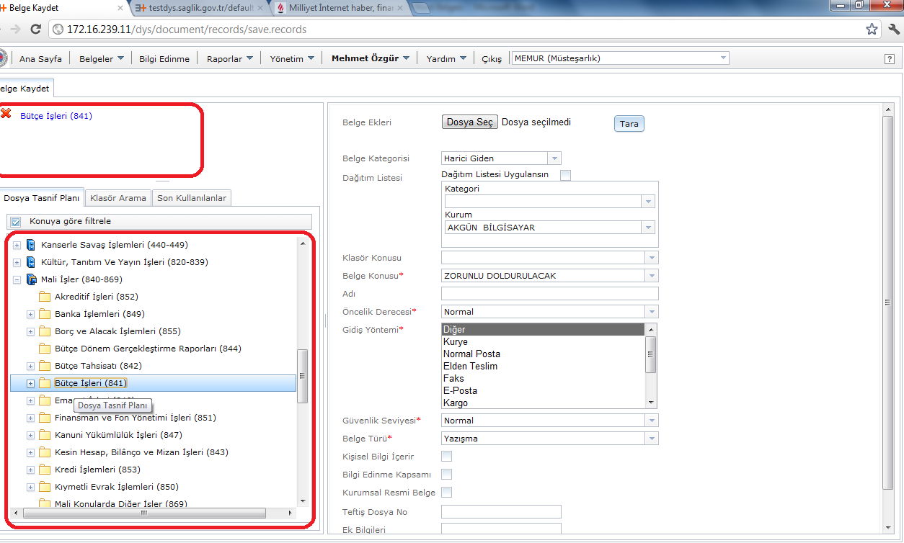
SOL TARAFTAKİ MAVİ SERİLERİN ALTINDA UYGUN KLASÖR SEÇİLEREK (KLASÖRÜN ÜZERİNE BİR KERE TIKLAMAK YETERLİ) ÜST TARAFTA OLAN KISMA GELMESİNİ SAĞLANACAKTIR.
EN SON İŞLEMLER BİTİNCE SAYFANIN EN ALTINDAK KAYDET BUTONUNA BASILIR.

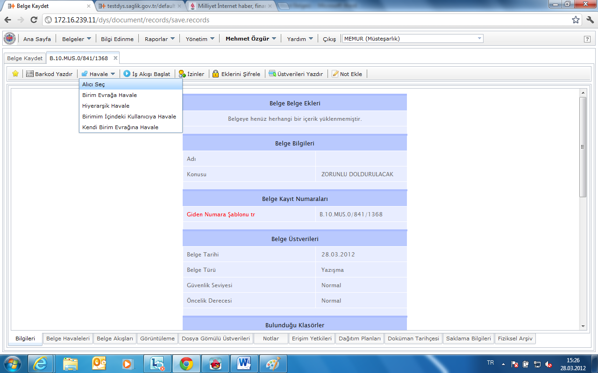KAYDET BUTONUNA BASTIKTAN SONRA AÇILAN SAYFADA HAVALE BUTONUNA BASILIR.

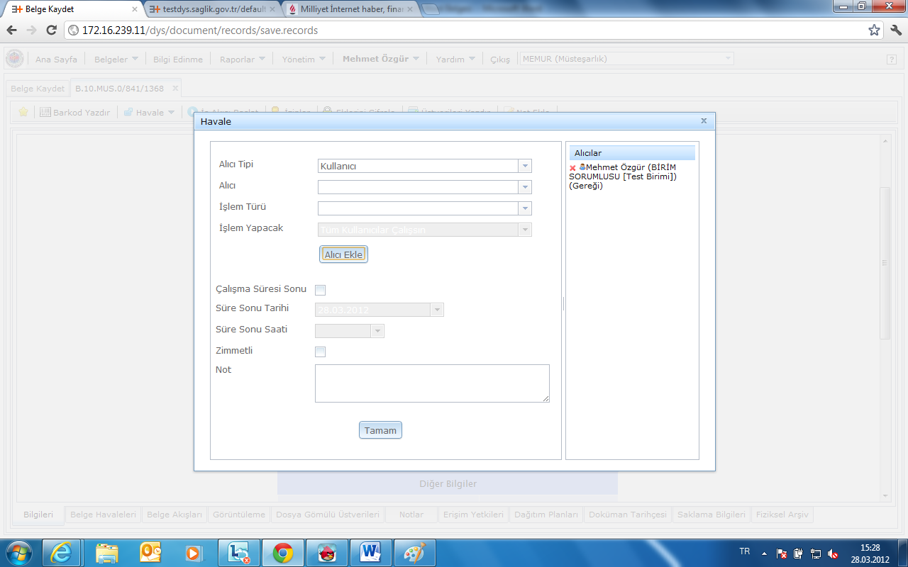

- HAVALE ET ET BUTONUYLA AÇILAN SAYFADA ALICI TİPİ SEÇİLİR.
- ALICI SEÇİLİR.(İŞLEMİ BİTEN EVRAKLAR BARKOD BASILMASI İÇİN BİRİM EVRAĞA HAVALE EDİLİR)
- İŞLEM TÜRÜ SEÇİLDİKTEN SONRA ALICI EKLE BUTONUNA BASILIR.
- SON OLARAK TAMAM BUTONUNA BASILARAK HAVALE İŞLEMİ BİTİRİLİR.
BAĞLI KURULUŞALARA VE HUDUT SAHİLLERİ GENEL MÜDÜRLÜĞÜNE GİDEN EVRAKLAR İÇİN HARİCİ GİDEN EVRAK İŞLEMİ YAPILIR.
GENEL MÜDÜRLÜĞÜMÜZDEN DİĞER GENEL MÜDÜRLÜKLERE KURUM İÇİ YAZIŞMA İLE GÖNDERİLİR.

EVRAĞIN GERİ ALINMASI

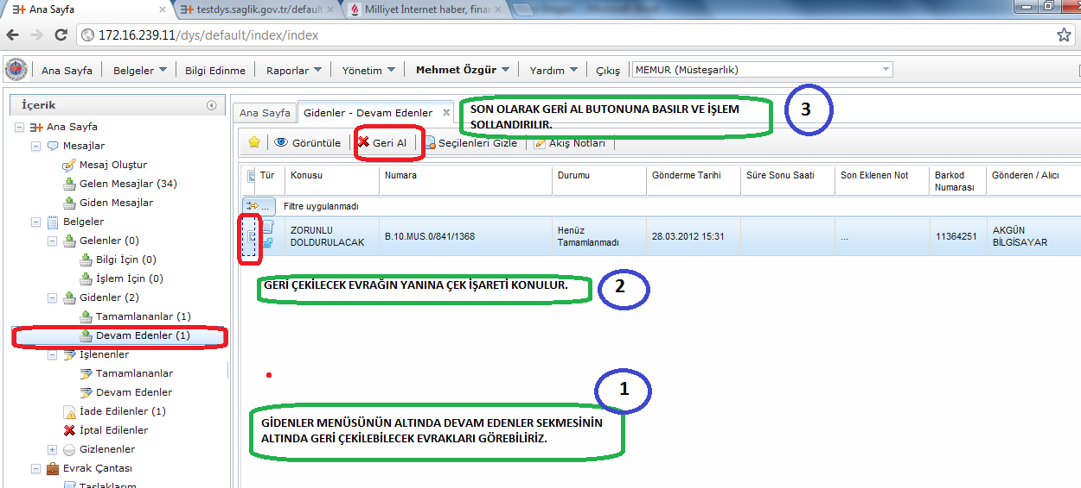

BİRİME YADA KİŞİYE GELEN EVRAĞIN HAVALESİ
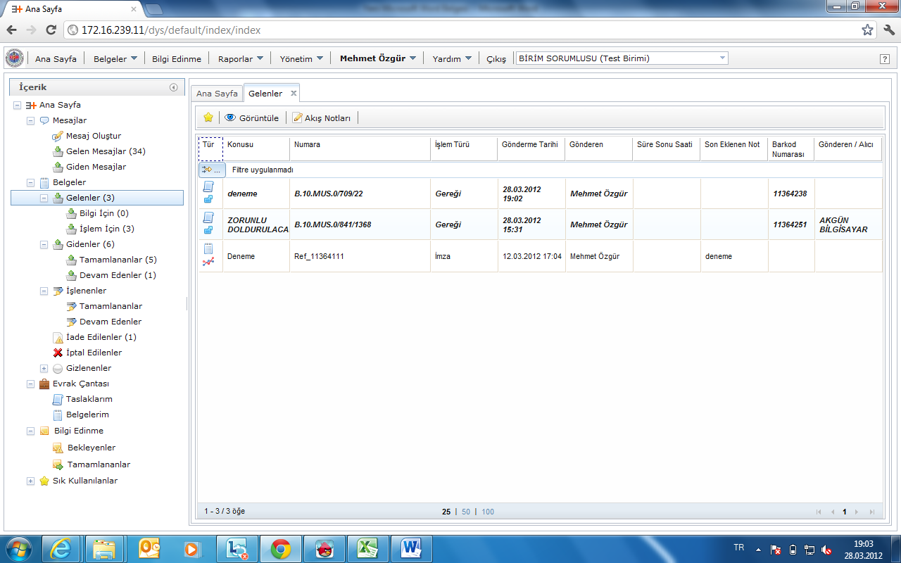
GELEN EVRAKLAR BELGELER SEKMESİNİN ALTINDA GELENLER BÖLÜMÜNE DÜŞMEKTEDİR. İLGİLİ EVRAK BULUNUR VE ÜZERİNE ÇİFT TIKLANIR.
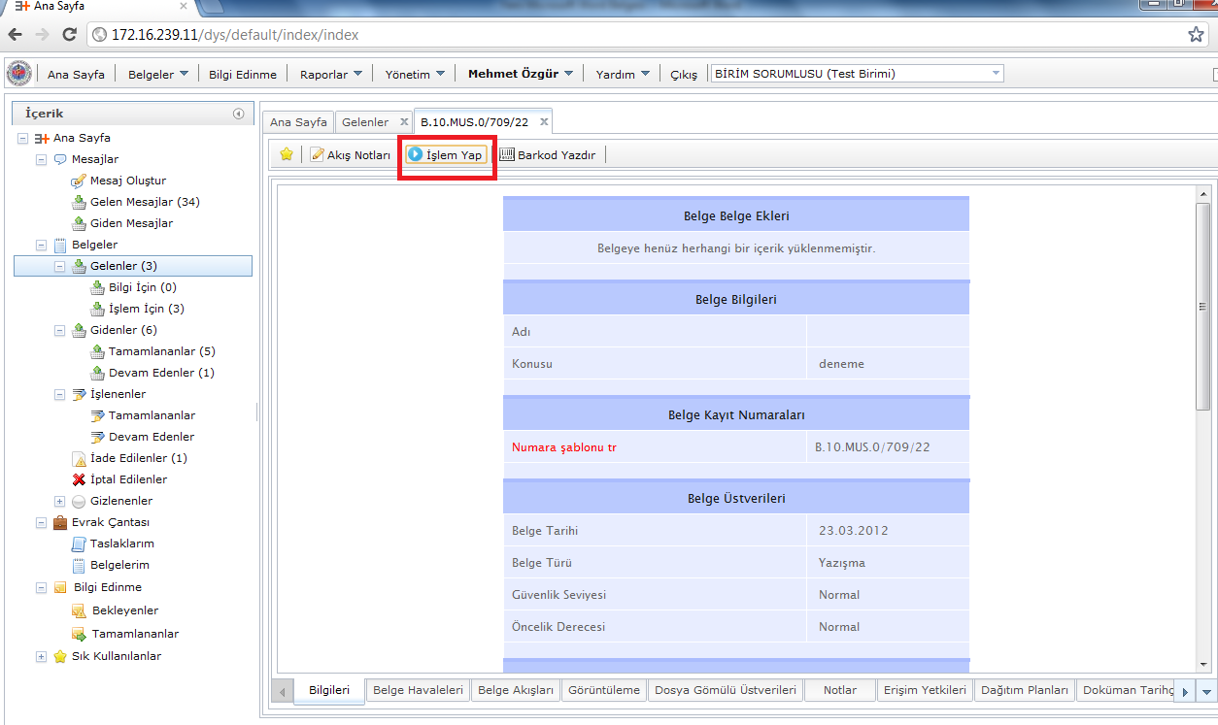

AÇILAN SAYFADA İŞLEM YAPMAK İÇİN İŞLEM YAP BUTONUNA BASILIR.
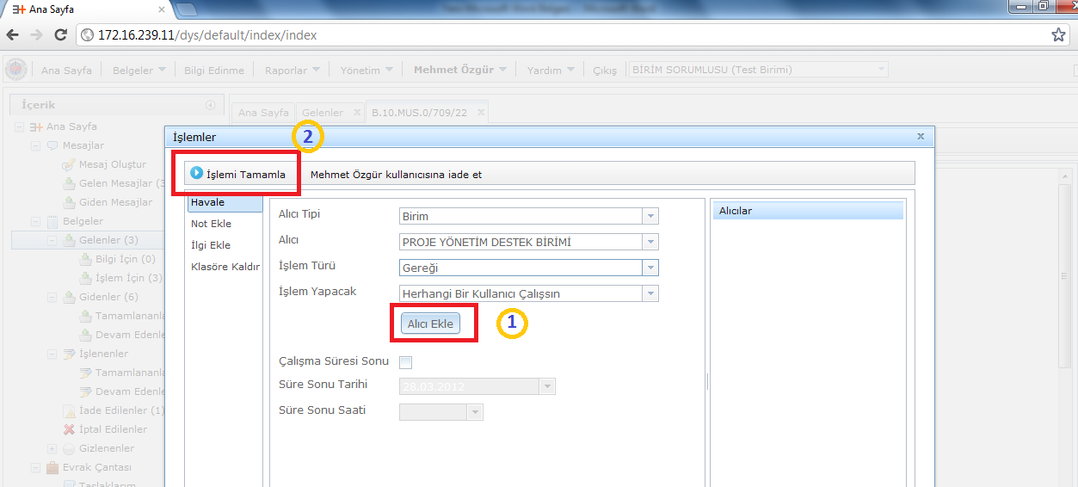
AÇILAN SAYFADA VERİLER DOLDURULARAK ÖNCE ALICI EKLE BUTONUNA BASILIR SONRA İŞLEMİ TAMAMLA BUTONUNA BASARAK BİZE GELEN EVRAĞI BAŞKASINA HAVALESİNİ YAPMIŞ OLACAĞIZ.

